

Daiano Henrique Giehl

Rebéca Pinheiro

**MeSocorreAê**

Trabalho apresentado na disciplina de Engenharia e Qualidade de Software do Curso Técnico Integrado em Informática. Professor Daniel Pezzi da Cunha.

Venâncio Aires / RS, agosto de 2019.

**RESUMO**

É notável que há uma certa dificuldade em encontrar serviços autônomos quando precisamos deles, tanto quando o serviço que precisamos é muito específico ou quando queremos simplesmente comparar os preços do mesmo tipo de serviço entre os prestadores que o fazem. Pensando nisso, nossa proposta é desenvolver um sistema na linguagem de programação Java, que conecte autônomos a pessoas que precisam desse tipo de serviços. Através do aplicativo, que terá versão mobile (Android) e desktop, sendo essa última versão destinada somente para o autônomo, o usuário cliente poderá pesquisar pelo tipo de serviço que ele precisa, será exibido uma listagem com os usuários prestadores de serviços autônomos compatíveis com a pesquisa e nessa listagem o usuário cliente poderá escolher um dos autônomos listados para ver mais detalhes sobre os serviços dele. Esses detalhes serão a média das notas recebidas pelos seus serviços por outros usuários do sistema, fotos de demonstração dos mesmos, comentários de clientes que contrataram esse autônomo e os valores cobrados pelos seus serviços. Através do aplicativo o usuário poderá solicitar um orçamento pelo serviço do autônomo que ele optar, descrevendo o serviço desejado. Após, cabe ao autônomo aceitar a proposta de serviço e enviado uma resposta com os valores e mais informações de contato. Tanto clientes quanto prestadores de serviços poderão consultar os orçamentos solicitados a fim de ter um controle, o usuário poderá consultar os orçamentos que solicitou e o prestador de serviço, os orçamentos dos quais ele foi requisitado incluindo os que ele aceitou e os que estão pendentes de resposta. Após a execução do serviço, o usuário cliente poderá dar um feedback a fim de avaliar o serviço prestado para que outros usuários possam conhecer melhor o serviço do autônomo que pretendem contratar. Os usuários se cadastrarão na plataforma através do próprio sistema com a única diferença que para autônomos haverá mais informações obrigatórias, como serviços prestados, valores e fotos de demonstração. Para que tudo isso funcione, o sistema deverá permitir o cadastro, edição e remoção de usuários, login dos usuários e recuperação de senha, que será feita através do envio da mesma para o e-mail do usuário, criptografia das senhas no banco de dados, o upload e controle de fotos, solicitação de orçamentos de serviços, assim como, a aceitação da proposta, enviando os valores para o serviço, e a recusa caso não queira, listagem de autônomos cadastrados na plataforma conforme a busca do tipo de serviço, listagem dos serviços prestados pelo autônomo e um sistema de feedback para que os usuários possam opinar sobre os serviços que contrataram.

**Palavras-chave:** serviços, autônomos, praticidade, aplicativo.

**SUMÁRIO**

1. OBJETIVOS 1

1.1. Objetivo geral 1

1.2. Objetivos específicos 1

2. LEVANTAMENTO E ANÁLISE DE REQUISITOS 1

2.1. Estudos de casos 1

3. Requisitos funcionais 5

4. Ciclo de vida DO SOFTWARE 6

5. Prototipagem 7

5.1. Wireframes Desktop 7

5.2. Wireframes Mobile 9

6. DIAGRAMAS 11

6.1. Diagrama de Classes 11

6.2. Diagrama E-R 12

6.3. Diagrama de Caso de Uso 13

6.4. Diagrama de Atividade 14

6.5. Diagrama de Sequencia 15

# OBJETIVOS

## Objetivo geral

Prover um software capaz de auxiliar clientes e profissionais autônomos a se encontrarem, com a finalidade de facilitar a contratação desse tipo de serviço a quem for interessado.

## Objetivos específicos

* Facilitar o encontro entre autônomos e pessoas que necessitam dos serviços;
* Facilitar a procura de serviços autônomos;
* Melhorar e facilitar a divulgação de serviços autônomos;
* Permitir uma comunicação prática e rápida entre autônomo e cliente, possibilitando pedir orçamentos;
* Permitir a visualização, através de fotos publicadas no aplicativo pelo próprio autônomo ou através de feedbacks realizado pelos clientes, de serviços prestados pelo autônomo;
* Permitir que os usuários deem feedback sobre os serviços;
* Permitir busca rápida por serviços;
* Permitir a visualização de melhores serviços através de “ranqueamento” de notas dadas pelos próprios usuários.

# LEVANTAMENTO E ANÁLISE DE REQUISITOS

Foi realizada uma pesquisa de softwares para a criação do MeSocorreAê. E através dessa, teremos como base os seguintes softwares.

## Estudos de casos

Uber: É uma plataforma que conecta motoristas a usuários ou pessoas que precisam de uma “corrida”. A plataforma consta pedidos de viagens pelo aplicativo, assim como se pede um táxi, porém é mais barato. Em nossa plataforma, iremos utilizar uma aplicação semelhante a função de mapeamento e distância do Uber, que irá mostrar uma listagem de profissionais que oferecem os serviços procurados mais próximo do seu local.

**Figura 1**- Mapas de viagens realizadas na plataforma Uber.

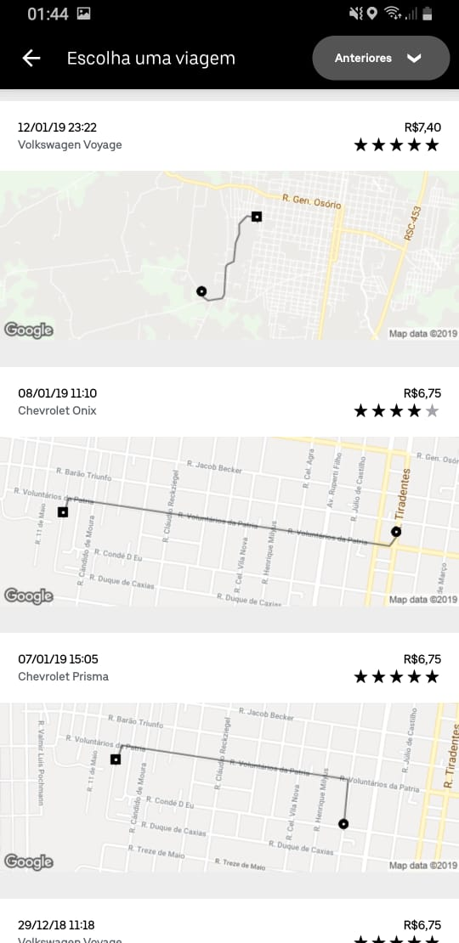

Ceofood: É um aplicativo de delivery que conecta pessoas ao mercado da gastronomia em todos os segmentos. Essa plataforma, possui um sistema de listagem que será semelhante ao nosso, onde a haverá um filtro de pesquisa aparecendo somente o serviço desejado, juntamente com imagem e valores.

**Figura 2 -** Filtro de pesquisa na listagem do Ceofood.

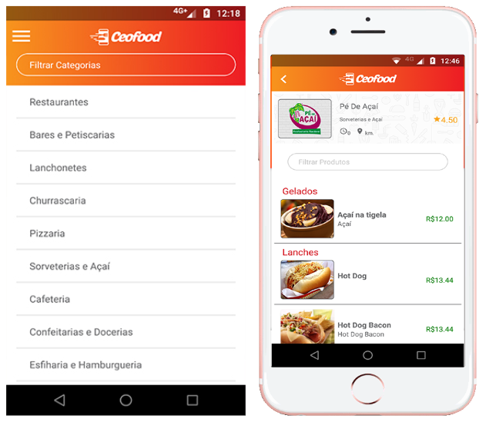

Aiqfome: É um aplicativo de delivery com um design muito bonito, simples, divertido e compreensível para todas as idades. O aplicativo além de possuir um visual “super jovem”, com memes e botões característicos da plataforma também cativa seu público disponibilizando um “ranqueamento” através do feedback dos clientes e imagens dos produtos oferecidos. O aplicativo foi uma grande inspiração para a criação do MeSocorreAê principalmente pelo design, “ranqueamento” e as imagens dos produtos como mostra a Figura 3 e a Figura 4.

**Figura 3-** Feedbacks de clientes do aplicativo Aiqfome.

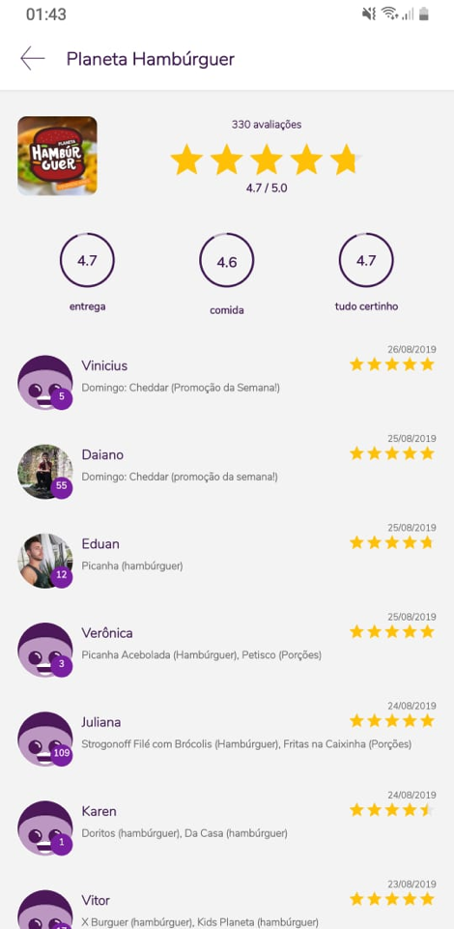

**Figura 4-** Perfil de um restaurante no aplicativo Aiqfome.

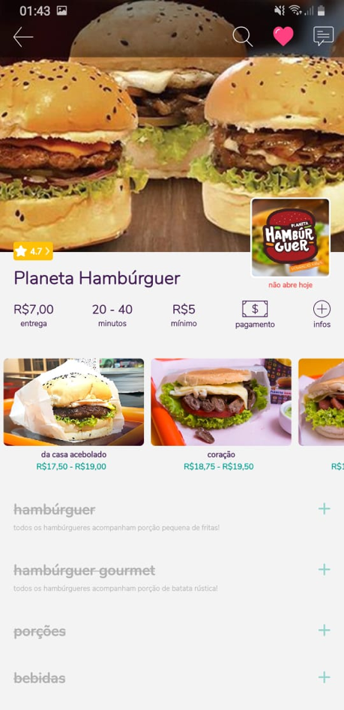

# Requisitos funcionais

* O software deve possibilitar o encontro de serviços autônomos desejados pelo cliente.
* O software deve fornecer uma barra de pesquisa para que o usuário possa buscar por autônomos desejados.
* O software deve fornecer uma listagem de autônomos buscados pelo usuário.
* A listagem de autônomos deverá aparecer na ordem do autônomo com melhor avaliação para o com a avaliação mais baixa.
* O software deve mostrar dados do autônomo e dos serviços disponibilizados por ele, tais como: nome, fotos dos serviços e descrição.
* O software deve mostrar, apenas para o autônomo, uma única listagem dos serviços dos seus serviços, sendo estes separados por cores onde cada uma simbolizará um status de andamento, que são eles: “para realizar”, “já realizados” e “para responder”.
* O software deve permitir que o usuário solicite o orçamento dos serviços.
* O software deve permitir que o usuário descreva quais são os serviços desejados e para quando.
* O software deve permitir que o autônomo recuse ou aceite os serviços solicitados.

# Ciclo de vida DO SOFTWARE

**Figura 5** – Ciclo de Vida Espiral com 4 versões.

**d1 – Versão 1 Desktop:**

* **Comunicação**: 08/09/2019 à 14/09/2019
* **Planejamento**: 15/09/2019 à 21/09/2019
* **Modelagem**: 22/09/2019 à 28/09/2019
* **Programação**: 29/09/2019 à 05/10/2019
* **Testes**: 06/10/2019 à 12/10/2019

**d2 – Versão 2 Desktop:**

* **Comunicação**: 13/10/2019 à 19/10/2019
* **Planejamento**: 20/10/2019 à 26/10/2019
* **Modelagem**: 27/10/2019 à 02/11/2019
* **Programação**: 03/11/2019 à 16/11/2019
* **Testes**: 17/11/2019 à 22/11/2019

**m1 – Versão 1 Mobile:**

* **Comunicação**: 08/09/2019 à 14/09/2019
* **Planejamento**: 15/09/2019 à 21/09/2019
* **Modelagem**: 22/09/2019 à 28/09/2019
* **Programação**: 29/09/2019 à 05/10/2019
* **Testes**: 06/10/2019 à 12/10/2019

**m2 – Versão 2 Mobile:**

* **Comunicação**: 13/10/2019 à 19/10/2019
* **Planejamento**: 20/10/2019 à 26/10/2019
* **Modelagem**: 27/10/2019 à 02/11/2019
* **Programação**: 03/11/2019 à 16/11/2019
* **Testes**: 17/11/2019 à 22/11/2019

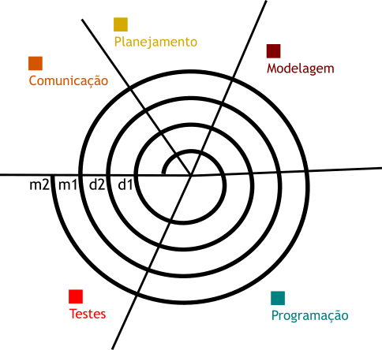

# Prototipagem

## Wireframes Desktop

|  |  |
| --- | --- |
| **Figura 6** - Autenticação de usuário. | **Figura 7** - Cadastro de autônomos. |
| **Figura 8** – Perfil do autônomo.    **Figura 10 –** Pedidos pendentes **| **Figura 9** – Tela principal.    **Figura 11 –** Detalhamento do pedido   |

## Wireframes Mobile

|  |  |
| --- | --- |
| **Figura 15** - Autenticação de usuário. | **Figura 16** - Cadastro de usuário. |
| **Figura 17** – Tela principal.    **Figura 19 –** Perfil autônomo.   | **Figura 18** – Listagem de autônomos.    **Figura 20 –** Pedido de orçamento. **|

# DIAGRAMAS

## Diagrama de Classes

**Figura 23** – Classes de escopo utilizadas em desktop e mobile.

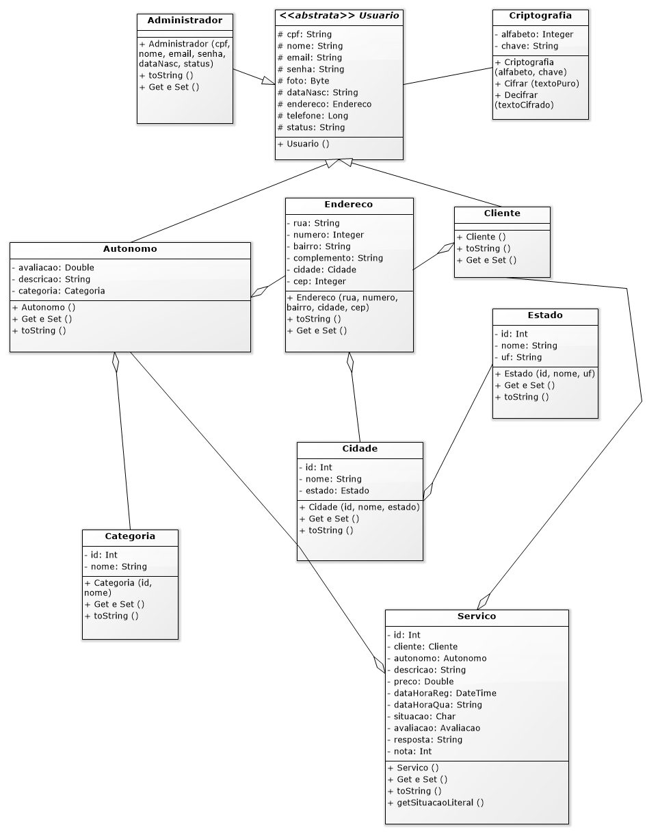

## Diagrama E-R

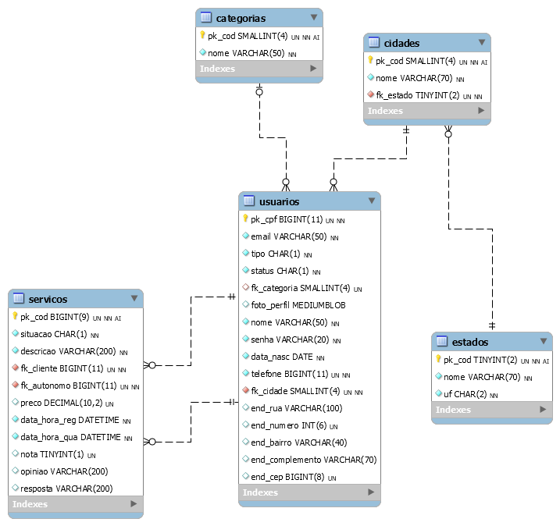

## Diagrama de Caso de Uso

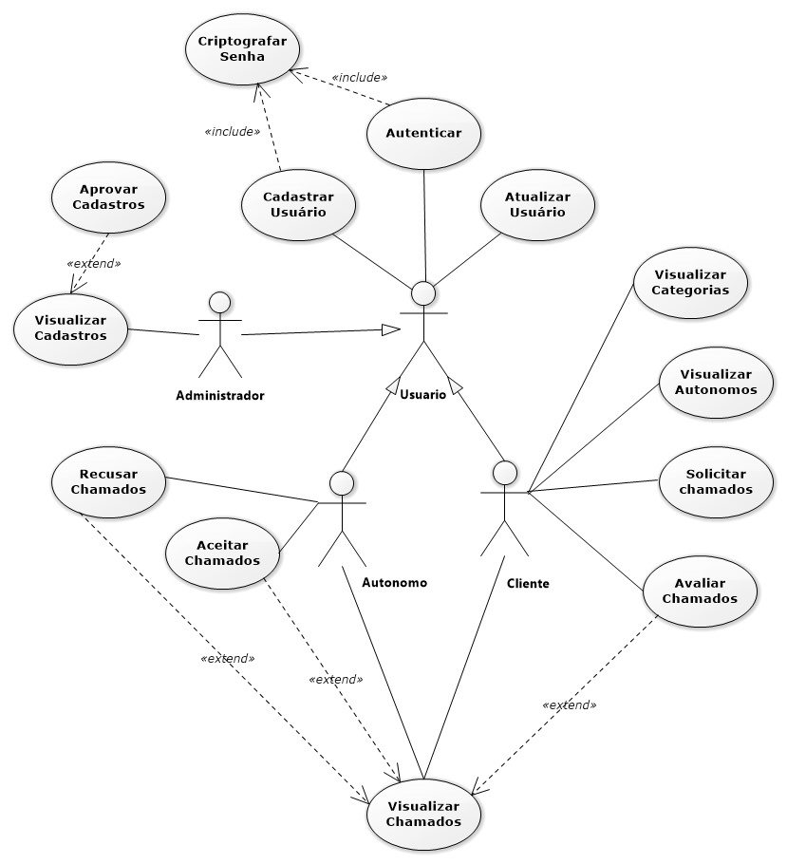

## Diagrama de Atividade

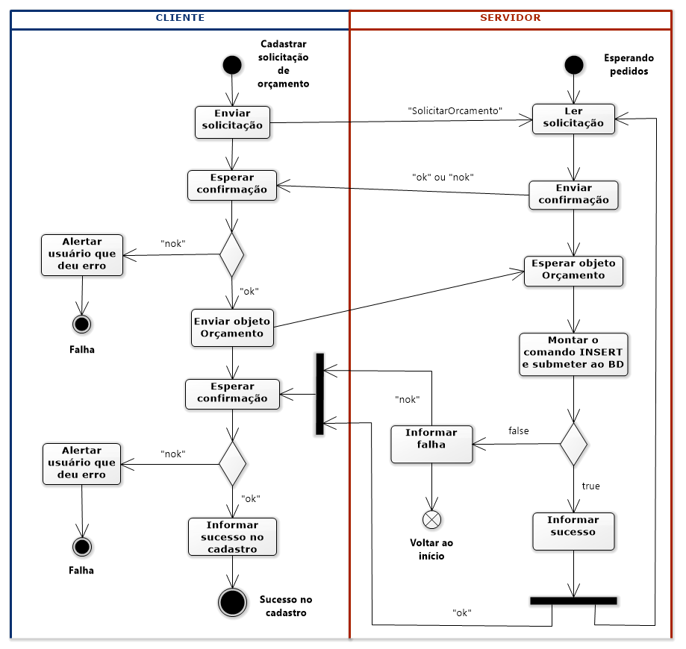

## Diagrama de Sequência

